

**TRƯỜNG TRUNG HỌC PHỔ THÔNG PHÚ NHUẬN**

**MÔN TIN HỌC**

**BÁO CÁO**

***Chủ đề A:* MÁY TÍNH VÀ XÃ HỘI TRI THỨC**

***Chủ đề con:* NGÔN NGỮ LẬP TRÌNH**

***Chủ đề F:* GIẢI QUYẾT VẤN ĐỀ VỚI SỰ TRỢ GIÚP CỦA MÁY TÍNH**

***Chủ đề con:* GIẢI BÀI TOÁN TRÊN MÁY TÍNH**

**Họ và tên học sinh: Phạm Nguyễn Bảo Như - STT: 24 (Nhóm trưởng)**

**Lê Thuý Nga - STT: 18**

**Phạm Ngọc Hương Thảo - STT: 33**

**Lê Phạm Minh Tú - STT: 38**

**Nguyễn Ngọc Như Ý - STT: 41**

**Lớp : 10A02**

Phú Nhuận, ngày 12 tháng 11 năm 2021

1. **GIỚI THIỆU CHỦ ĐỀ**
2. **Giới thiệu chủ đề**

* **Chủ đề A:** Máy tính và xã hội tri thức

*- Chủ đề con:* Ngôn ngữ lập trình

*- Nội dung cụ thể:* Tìm hiểu về các loại ngôn ngữ lập trình chính và ưu nhược điểm của chúng.

* **Chủ đề F:** Giải quyết vấn đề với sự trợ giúp của máy tính

*- Chủ đề con:* Giải bài toán trên máy tính

*- Nội dung cụ thể:* Tìm hiểu về các bước giải một bài toán trên máy tính.

1. **Các nội dung tìm hiểu**

**Câu 1:** Nêu các loại ngôn ngữ lập trình chính; so sánh ưu, nhược điểm

**Câu 2:** Trong loại Ngôn ngữ bậc cao, hãy tìm hiểu và chọn ra 3 ngôn ngữ yêu thích nhất. Vì sao chọn chúng?

**Câu 3:** Việc giải bài toán trên máy tính có giống như việc giải quyết vấn đề ngoài đời thực không? Cho 02 ví dụ. Nếu không, hãy tự tạo ra 3 bài toán có sử dụng những công thức toán đã được học.

**Câu 4:** Từ ví dụ hoặc phép toán đã nêu, hãy mô tả bằng sơ đồ khối và liệt kê bước. Từ đó trình bày hoàn thiện đầy đủ các bước giải bài toán trên máy tính.



1. **NỘI DUNG CHỦ ĐỀ**
2. **Câu hỏi 1**

* Có 3 loại ngôn ngữ lập trình chính:

1. Ngôn ngữ máy

- Ưu điểm:

+ Ngôn ngữ viết chương trình duy nhất máy trực tiếp hiểu và thực hiện được.

+ Khi viết chương trình bằng ngôn ngữ máy, ta khai thác triệt để được phần cứng của máy.

- Nhược điểm:

+ Ngôn ngữ phức tạp, phụ thuộc nhiều vào phần cứng.

+ Chương trình viết mất nhiều côn sức, thời gian và khó hiệu chỉnh.

+ Không phù hợp với phần lớn người lập trình khi phải nhớ một cách máy móc các dòng số.

2. Hợp ngữ

- Ưu điểm:

+ So với ngôn ngữ máy, hợp ngữ cho phép người lập trình sử dụng một số từ (thường là từ Tiếng Anh viết tắt) để viết chương trình.

- Nhược điểm:

+ Còn phức tạp, phụ thuộc nhiều vào loại máy.

+ Chương trình viết bằng hợp ngữ cần đưa vào chương trình dịch để thực hiện được trên máy.

+ Phù hợp với nhà lập trình chuyên nghiệp.

3. Ngôn ngữ bậc cao

- Ưu điểm:

+ Các câu lệnh được viết gần với ngôn ngữ tự nhiên.

+ Có tính độc lập cao, ít phụ thuộc vào loại máy cụ thể.

+ Chương trình viết ngắn gọn, dễ hiểu, dễ hiệu chỉnh.

+ Nhiều loại đa dạng, như C++, Java, Python,..

+ Phù hợp với phần đông người lập trình.

- Nhược điểm:

+ Cần đưa chương trình viết vào chương trình dịch để máy hiểu và thực hiện.

***⸮⸮⸮****:* Nguồn thông tin:

* *https://hoc247.net/tin-hoc-10/bai-5-ngon-ngu-lap-trinh-l4182.html#:~:text=%C6%AFu%20%C4%91i%E1%BB%83m%20v%C3%A0%20nh%C6%B0%E1%BB%A3c%20%C4%91i%E1%BB%83m%20c%E1%BB%A7a%20ng%C3%B4n%20ng%E1%BB%AF,c%C3%B4ng%20s%E1%BB%A9c%2C%20c%E1%BB%93ng%20k%E1%BB%81nh%20v%C3%A0%20kh%C3%B3%20hi%E1%BB%87u%20ch%E1%BB%89nh.*
* *Sách giáo khoa.*
* *Tự làm.*



1. **Câu hỏi 2**

* Trong các loại ngôn ngữ bậc cao, 3 loại ngôn ngữ yêu thích nhất:

**- Pascal:** Là một ngôn ngữ lập trình cho máy tính thuộc dạng mệnh lệnh và thủ tục. Pascal là ngôn ngữ lập trình đặc biệt thích hợp với kiểu lập trình cấu trúc và cấu trúc dữ liệu, cho phép xác định các kiểu dữ liệu phức tạp và xây dựng các cấu trúc dữ liệu động và đệ quy như danh sách, cây và đồ thị. Pascal có khả năng xếp kiểu mạnh trên tất cả các đối tượng. Pascal cho phép các định nghĩa thủ tục lồng nhau ở bất kỳ độ sâu nào, và cũng cho phép hầu hết các loại định nghĩa và khai báo bên trong chương trình con (thủ tục và hàm).

**- Java:** Là một ngôn ngữ lập trình hướng đối tượng, dựa trên lớp được thiết kế để có càng ít phụ thuộc thực thi càng tốt. Nó là ngôn ngữ lập trình có mục đích chung cho phép các nhà phát triển ứng dụng viết một lần, chạy ở mọi nơi (WORA), nghĩa là có thể chạy trên tất cả các nền tảng hỗ trợ Java mà không cần biên dịch lại. Cú pháp của Java tương tự như C và C++, nhưng có ít cơ sở cấp thấp hơn các ngôn ngữ trên. Java runtime cung cấp các khả năng động (chẳng hạn như phản ánh và sửa đổi mã thời gian chạy) thường không có sẵn trong các ngôn ngữ biên dịch truyền thống.

**- Basic:** Là một ngôn ngữ lập trình bậc cao, đơn giản, dễ sử dụng, nhằm đơn giản hóa quá trình lập trình. Tám nguyên tắc khi thiết kế BASIC:

1. Dễ sử dụng ngay cả với người mới học.
2. Ngôn ngữ lập trình cho mọi mục đích.
3. Cho phép các khả năng lập trình nâng cao dành riêng cho các chuyên gia mà vẫn giữ được sự đơn giản cho người mới học.
4. Có tương tác với người dùng.
5. Các thông báo lỗi rõ ràng và thân thiện.
6. Chạy nhanh với các chương trình nhỏ.
7. Không cần phải hiểu biết về phần cứng máy tính.
8. Đứng giữa người sử dụng và hệ điều hành.

***⸮⸮⸮:*** Nguồn thông tin:

* <https://vi.wikipedia.org/wiki/BASIC>
* <https://vi.wikipedia.org/wiki/Java_(ng%C3%B4n_ng%E1%BB%AF_l%E1%BA%ADp_tr%C3%ACnh)>
* <https://vi.wikipedia.org/wiki/Pascal_(ng%C3%B4n_ng%E1%BB%AF_l%E1%BA%ADp_tr%C3%ACnh)>

1. **Câu hỏi 3**

* Việc giải bài toán trên máy tính không giống như việc giải quyết vấn đề ngoài đời thực.
* Các ví dụ về bài toán có sử dụng công thức toán đã được học:

- Ví dụ 1: Tìm 2 số biết tổng của 2 số là 42, hiệu của 2 số là 10.

- Ví dụ 2: Hãy tìm ước chung lớn nhất của 60 và 180.

- Ví dụ 3: Hãy tìm bội chung nhỏ nhất của 15 và 25.



***⸮⸮⸮:*** Nguồn thông tin: *Sự support nhiệt tình và tinh thần đồng đội mãnh liệt của các mem trong nhóm.*

1. **Câu hỏi 4**

* **Ví dụ 1:** Tìm 2 số biết tổng của chúng là 42 và hiệu của chúng là 10.

- Liệt kê:

+ Bước 1: Nhập a, b, c, d;

+ Bước 2: c <- 42, d <- 10;

+ Bước 3: a <- (c+d)/2; b <- c-a;

+ Bước 4: In giá trị a, b ra màn hình, kết thúc;

- Sơ đồ khối:

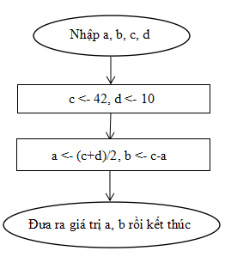

* **Ví dụ 2:** Hãy tìm ước chung lớn nhất của 60 và 180.

- Liệt kê:

+ Bước 1: Nhập a, b;

+ Bước 2: a<- 60, b<-180;

+ Bước 3: Nếu a=b thì đưa ra ƯCLN(a,b)=a hoặc b rồi đến bước 6;

+ Bước 4: Nếu a>b thì a<- a-b rồi quay lại bước 3;

+ Bước 5: b<- b-a rồi quay lại bước 3;

+ Bước 6: In ƯCLN(60,180) ra màn hình, kết thúc;

- Sơ đồ khối:

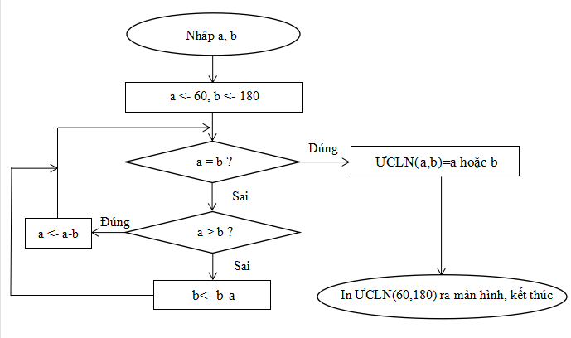

***⸮⸮⸮:***Nguồn thông tin: *<http://baigiangmau.com/bai-giang/bai-toan-dat-van-de-tim-uoc-so-chung-lon-nhat-ucln-cua-hai-so-nguyen-duong-m-va-n-17002/>*

* **Ví dụ 3:** Tìm bội chung nhỏ nhất của 15 và 25.

- Liệt kê:

+ Bước 1: Nhập a, b;

+ Bước 2: a<- 25, b<-15;

+ Bước 3: Nếu a=b thì đến bước 6;

+ Bước 4: Nếu a>b thì a <- a-b rồi trở lại bước 3;

+ Bước 5: b<- b-a rồi trở lại bước 3;

+ Bước 6: BCNN(15,25)<- BCNN(15,25)/a;

+ Bước 7: In BCNN(15,25) ra màn hình, kết thúc;

- Sơ đồ khối:

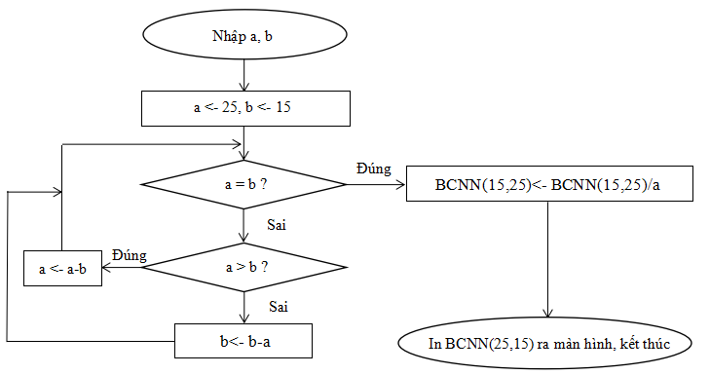

***⸮⸮⸮:***Nguồn thông tin:Tự làm + SGK + <https://hoidap247.com/cau-hoi/89845>

* **Trình bày đầy đủ các bước giải bài toán trên máy tính:**

Bước 1: Xác định bài toán.

Bước 2: Lựa chọn hoặc thiết kế thuật toán.

Bước 3: Viết chương trình.

Bước 4: Hiệu chỉnh.

Bước 5: Viết tài liệu.